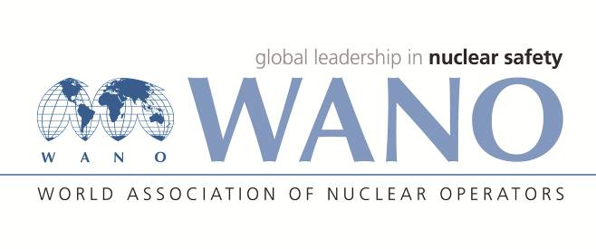 | Московский центр  Всемирная Ассоциация Организаций, эксплуатирующих Атомные Электростанции  ВАО АЭС – МЦ  Россия, 109507, Москва, Ферганская ул., 25  Тел. +7 495 376 15 87  Факс: +7 495 376 08 97  info@wanomc.ru
З А П Р О С
на получение технической и организационной информации
по линии ВАО АЭС
- АЭС/Организация: АЭС «Козлодуй»
- Тема информационного запроса: Опыт эксплуатации уплотнительных узлов турбогенераторов типа ТВВ-1000-4У3, дефекты, отклонения от нормальной работы, проблемы при выполнении ремонтных работ по узлам
- Цель информационного запроса: Получение информации от других АЭС по теме вопроса и повышение надежности и безопасности оборудования
- Описание проблемы:
- Работа уплотнительных колец при повышенных температурах в их верхних частях, при чем разница между верхним и нижним замерами иногда превышает 15ºС;

- Работа системы SU при пониженном давлении уплотнительного масла (10÷12kgf/cm²) перед регуляторами давления (после насосов 5/6/SU13/12/) ;
- Наличие масла в картерах генераторов.
- Конкретные вопросы:
  - Каковы причины работы уплотнительных колец с повышенными температурами в верхних частях?
  - Каковы причины работы системы SU с пониженным давлением уплотнительного масла, перед регуляторами давления?
  - Какое количество уплотнительного масла (приблизительно) дренируется каждую неделю из картеров генераторов?
  - Регистрируются ли непредвиденные протечки уплотнительного масла на элементы корпуса уплотнительных узлов при эксплуатации турбогенератора на номинальной мощности?
  - Какие модернизации выполнены по уплотнительным узлам генераторов, включая модернизации по всей прилежащей уплотнительной системе?
  - Какой тип масла используется?
  - Проводились ли механические коррекции элементов корпусов уплотняющих узлов, с целью уточнения размеров по формуляру, при зарегистрированных отклонениях от контрольной сборки узлов?
  - Какие корректирующие мероприятия предпринимались для восстановления состояния при определении дефектов лабиринтных уплотнений узлов (включая и маслоуловителей)?
  - Как обеспечивается нормированный заводской (по формуляру) натяг «шнура шприцованного ø5 5Р-129 (ТУ38-105.1165-90)» к уплотнительным кольцам узлов?
  - Какие корректирующие мероприятия предпринимаются при установлении дефектов по баббитовым поверхностям уплотнительных колец?
- Предложения по организациям, в которые адресован настоящий запрос:
Организации- члены ВАО АЭС, эксплуатирующие турбогенераторы типа ТВВ-1000-4У3 или подобные.
- Подразделение – инициатор запроса:
Цех «Электрооборудование», направление «Ремонт», Электропроизводство -2, АЭС «Козлодуй»
- Контактные реквизиты инициатора запроса:
  - Должность: Руководитель сектора «Электросиловое оборудование»
Ф.И.О.: Джантов. И.А.;
служ. тел.: (09737) 3161;
служ. е-mail: iadjantov@npp.bg
  - Должность: Главный энергетик цеха «Электрооборудование»
Ф.И.О.: Митев. И.Д.;
служ. тел.: (09737) 3135;
служ. е-mail: idmitev@npp.bg
- Дата запроса: 17.05.2022 г
Ответственное лицо Веселин Николов, Контактно лице ВАО АЭС Ф.И.О.
Исполнитель
ФИО
Телефон

